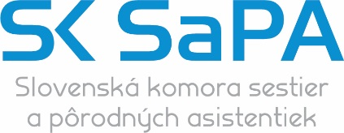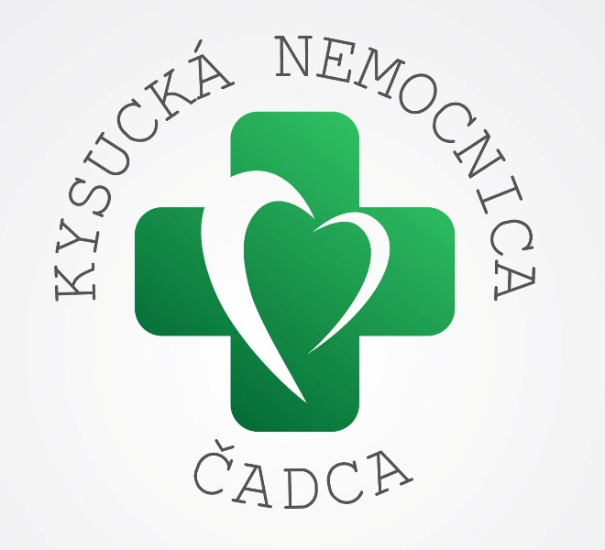

Regionálna komora
sestier a pôrodných asistentiek
so sídlom v Čadci
Kysucká NsP v Čadci

Gynekologicko-pôrodnícke oddelenie,
Novorodenecké oddelenie a HTO

Vás pozývajú na

ODBORNÝ SEMINÁR SESTIER A PA
ktorý sa uskutoční dňa
24. 04. 2024 o 13:00 hod.
vo veľkej zasadačke – Kysucká NsP Čadca

Mgr. Marta Buchová PhDr. Zita Ondrašinová
prezidentka RK SaPA námestníčka pre ošetrovateľstvo

Mgr. Marcela Bugáňová Mgr. Janka Krupíková Vlasta Podoláková
Vedúce sestry: Gyn-pôrodnícke, Novorodenecké, HTO

Program

1. Aromaterapia ako súčasť alternatívneho pôrodníctva.
102170 Mrkvová Ľudmila, Bc.
102507 Tichá Eva, Mgr.
2. Nové možnosti liečby poklesu panvových orgánov
z pohľadu operačnej sestry.
46300 Belková Božena, Mgr.
05955 Bzdilíková Iveta, Bc.
3. Psycho-socio-spirituálna starostlivosť pôrodnej
asistentky o ženu po perinatálnej strate.
103233 Cholevová Soňa, Bc.
103275 Odrobiňaková Zuzana, Bc.

4. Manažment laktačného poradenstva
na novorodeneckom oddelení.
46725 Opialová Veronika, Mgr.
07869 Priečková Magdaléna
5. Pôrodný traumatizmus u novorodencov.
61291 Špricová Júlia, Bc..
41664 Burdelová Katarína

6. Vyšetrenie krvných skupín a Rh fenotypu.
Jozeková Ellen, laborant M-33378
Liová Simona, Bc. laborant M-34475
7. Darci krvi-ako prebieha darovanie krvi.
29048 Belková Iveta

POZVÁNKA

Regionálna komora SK SaPA
so sídlom v Čadci

